ВЕРСИЯ ДЛЯ ПРЕЗЕНТАЦИИ

ЗАКЛЮЧЕНИЕ

ПО ИТОГАМ АНАЛИЗА СОСТОЯНИЯ КОНКУРЕНЦИИ   
НА РЫНКЕ РЕАЛИЗАЦИИ ПЕРВИЧНОГО АЛЮМИНИЯ

*г. Астана декабрь 2022 г.*

1. **ОБЩИЕ ПОЛОЖЕНИЯ**

Департаментом индустрии и государственной поддержки (далее – Департамент), согласно плану работы Агентства по защите и развитию конкуренции Республики Казахстан (далее – Агентство) на 2022 год, в целях определения состояния конкуренции, выявления субъектов рынка, занимающих доминирующее или монопольное положение, разработки комплекса мер, направленных на защиту и развитие конкуренции, предупреждение, ограничение и пресечение монополистической деятельности проведен анализ состояния конкуренции на рынке первичной реализации алюминия в границах Республики Казахстан за период 2019, 2020 и 2021 гг.

При проведении анализа товарного рынка Департамент руководствовался Предпринимательском кодексом Республики Казахстан (далее – Кодекс) и Методикой по проведению анализа и оценке состояния конкурентной среды на товарном рынке, утвержденной Приказом Председателя Агентства по защите и развитию конкуренции Республики Казахстан от 3 мая 2022 года № 13 (далее – Методика).

При анализе, в качестве исходной информации, в том числе использованы сведения, полученные от юридических лиц Республики Казахстан, Министерства индустрии и инфраструктурного развития Республики Казахстан (далее – МИИР РК), Бюро национальной статистики Агентства по стратегическому планированию и реформам Республики Казахстан (далее – БНС РК), Комитета государственных доходов Министерства финансов Республики Казахстан (далее – КГД РК).

1. **ОПРЕДЕЛЕНИЕ КРИТЕРИЕВ  
    ВЗАИМОЗАМЕНЯЕМОСТИ ТОВАРОВ**

Процедура определения критериев взаимозаменяемости товара, не имеющего заменителя, или взаимозаменяемых товаров, обращающихся на одном и том же товарном рынке, включает:

определение наименования товара;

определение свойств товара, определяющих выбор покупателя, и товаров, потенциально являющихся взаимозаменяемыми для данного товара;

определение взаимозаменяемых товаров.

**Определение наименования товара**

Алюминий — один из самых известных цветных металлов. Он получил широкое распространение в различных отраслях промышленности и народного хозяйства. Высокий спрос на материал во многом обусловлен его уникальными физико-химическими свойствами.[1]

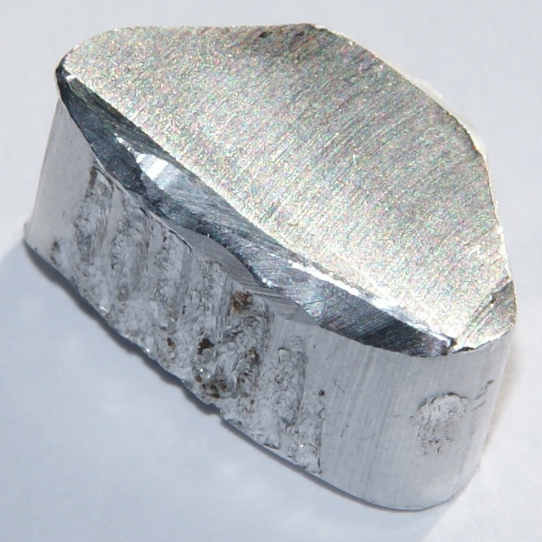

**Образец алюминия[2]**

В Республике Казахстан производство алюминия делится на три основных этапа: добыча бокситов – алюминий содержащей руды, переработка бокситов в глинозем – оксид алюминия Al2O3, и, наконец, получение чистого металла с использованием процесса электролиза – распада оксида алюминия Al2O3 на составные части под воздействием электрического тока.

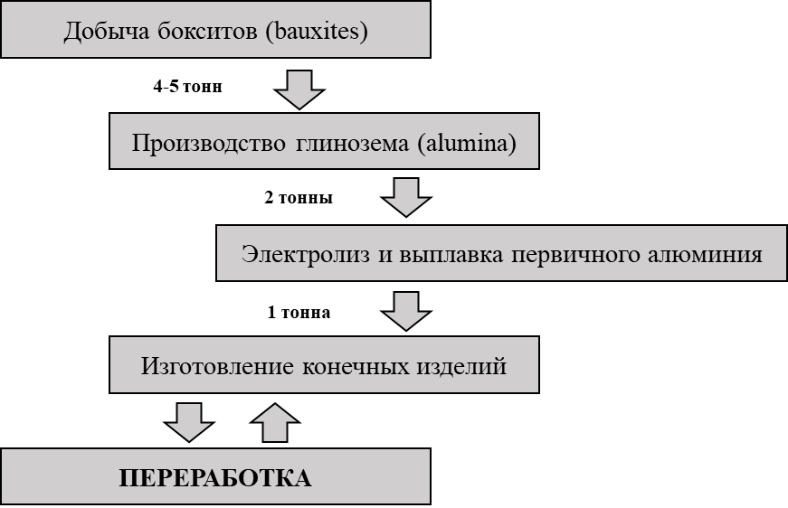

**Схема производства первичного алюминия[3]**

Глинозем получают из бокситовых руд методом Байера-спекания, который состоит из следующих основных операций:

1) дробление и измельчение боксита с добавлением едкой щелочи и извести для получения пульпы.

2) выщелачивания пульпы путем его химического разложения водным раствором щелочи с образованием нерастворимого красного шлама.

3) отделение алюминатного раствора от красного шлама путем промывки, при этом красный шлам направляют на спекание с содой и известняком с последующим выщелачиванием спека, в результате чего повторно получается алюминатный раствор, а оставшийся красный шлам направляют на складирование в шламохранилища.

4) извлечение гидрооксида алюминия Al(OH)3 из алюминатного раствора путем его фильтрации и перемешивания.

5) обезвоживание гидроокиси алюминия путем кальцинации в печах с получением порошкообразного глинозёма, состоящего из оксида алюминия.

Алюминий получают из глинозема электролитическим методом, который состоит из следующих основных операций:

1) растворение глинозема в криолите с получением расплава.

2) электролитическое восстановление окиси алюминия в электролизере под действием высокого постоянного электрического тока (угольный анод погружается в расплав, дно электролизера – является катодом) с получением жидкого алюминия, который собирается на дне ванны электролизера.

3) жидкий алюминий извлекается из ванны при помощи вакуумных ковшей и направляется на литье, где разливается в формы с получением алюминия в слитке.[4]

По информации уполномоченного государственного органа (МИИР) **единственным производителем** алюминия в Республике Казахстан является АО «Казахстанский электролизный завод».

ГОСТ 11069-2001 дает общее название «первичный алюминий», а под кодом 7601 10 000 0 обозначается товар «алюминий нелегированный».

Для определения наименования товара так же изучались договоры субъектов рынка.

В этой связи **наименование товара определено как** - **первичный алюминий.**

**Определение свойств товара, определяющих выбор покупателя, и товаров, потенциально являющихся взаимозаменяемыми для данного товара**

Субъекты рынка за рассматриваемый период реализовывали три марки первичного алюминия – А7Э, А8, А85.

Требования к вышеуказанным маркам определены стандартом ГОСТ 11069-2001, где в марке А7Э содержание алюминия должно быть не менее 99,70%, в марке А8 не менее 99,80%, а в марке А85 – не менее 99,85%.

Единой товарной номенклатурой внешнеэкономической деятельности в примечании к субпозиции «алюминий нелегированный» дается разъяснение, что алюминий нелегированный – это металл, содержащий не менее 99% алюминия.

В этой связи, под первичным алюминием понимается металл, содержащий не менее 99% алюминия.

**Определение взаимозаменяемых товаров**

Для определения взаимозаменяемости первичного алюминия с другими товарами, а также марок первичного алюминия между собой, Департаментом опрошены потребители такого алюминия, которые сообщили следующее.

**ТОО «Gold Aluminium»** сообщено, что потребляемые марки А7Э и А8 не являются взаимозаменяемыми, в то же время такие марки не взаимозаменяемы с другими товарами.

**АО «Казэнергокабель»** сообщено, что марки А7Э, А8 и А85 взаимозаменяемы между собой, но не взаимозаменяемы с другими товарами.

**ТОО «Профиль Metals LTD»** сообщено, что марки А7Э, А8 и А85 взаимозаменяемы между собой, но не взаимозаменяемы с другими товарами.

**АО «Ульбинский металлургический завод»** сообщено, что обществом используется марка А85, марки А7Э и А8 не пригодны для производства. При этом первичный алюминий не взаимозаменяем с другими товарами.

**ТОО «ЦветЛит»** сообщено,что марки А7Э, А8 и А85 взаимозаменяемы между собой, но не взаимозаменяемы с другими товарами.

На основании вышеизложенного определено, что **марки первичного алюминия А7Э, А8 и А85 взаимозаменяемы между собой, а первичный алюминий не взаимозаменяем с другими товарами.**

1. **ОПРЕДЕЛЕНИЕ ГРАНИЦ ТОВАРНОГО РЫНКА**

Границы товарного рынка определяют территорию, на которой потребители приобретают товар если его приобретение нецелесообразно за пределами данной территории по экономическим, технологическим и другим причинам.

В соответствии с подпунктом 1) пункта 17 Методики определение границ товарного рынка может быть осуществлено **с учетом возможности приобретения товара на данной территории.**

Наблюдения за товарным рынком и экономико-статистические расчеты, на основании результатов которых определяются его границы, могут включать:

- анализ районов продаж (местоположения покупателей) субъектов рынка (продавцов), фактически действующих на рассматриваемом товарном рынке (в предварительно определенных границах);

- анализ данных об изменении покупателем (покупателями) района приобретения товара или об изменении состава продавцов, у которых он приобретает товар;

- анализ ценообразования и динамики цен, изменения объема спроса при изменении цен на рассматриваемый товар с учетом критериев для проведения анализа, установленных пунктом 27 настоящей Методики.

В 2019 году объем реализации на территории Республики Казахстан составил - **10%** от общего объема производства, экспорт товара составил **90%**. В 2020 году данное соотношение составило: внутренний рынок - **12,6%,** экспорт **87,4%**. В 2021 году – **12,8%**, экспорт **87,2%**

Таким образом, основная часть алюминия **экспортируется** на внешние рынки. На внутреннем рынке товар в течении всего исследуемого периода реализовывался **на территории Павлодарской, Восточно-Казахстанской областей, в городах Шымкент, Алматы.**

На основании изложенного, учитывая договорные отношения между субъектами рынка, местонахождение реализаторов и потребителей, возможность ввоза товара в Республику Казахстан и вывоза за его пределы, а также возможность приобретения первичного алюминия на всей страны, в качестве границ рынка **определена территория Республики Казахстан**.

**4. ОПРЕДЕЛЕНИЕ ВРЕМЕННОГО ИНТЕРВАЛА ИССЛЕДОВАНИЯ ТОВАРНОГО РЫНКА**

Временной интервал исследования товарного рынка определяется в зависимости от цели исследования, особенностей товарного рынка и доступности информации.

Принимая во внимание цели исследования, особенность товарного рынка, а также доступность информации, анализируемым периодом определен **2019, 2020 и 2021 гг.**

**5. ОПРЕДЕЛЕНИЕ СОСТАВА СУБЪЕКТОВ РЫНКА,**

**ДЕЙСТВУЮЩИХ НА ТОВАРНОМ РЫНКЕ**

По информации МИИР РК добыча боксита и производство глинозема осуществляется АО «Алюминий Казахстана».

Производство и реализация алюминия осуществляется АО «Казахстанский электролизный завод».

Это подтверждается **консолидированным ответом** ТОО «Евразийская группа» с исходящим № 10.5-0446 от 17 февраля 2022 года[5].

Вместе с тем, при изучении информации, представленной КГД РК, определены импортеры алюминия: АО «Усть-Каменогорский титано-магниевый комбинат», ТОО «Лаборфарма», ТОО «ATA Trade KZ».

АО «Усть-Каменогорский титано-магниевый комбинат» сообщило, что импорт **алюминия в гранулах** осуществлялся исключительно для собственных нужд.

ТОО «ATA Trade KZ» ответ не представило, однако, за весь анализируемый период обществом импортировано **200 грамм алюминия в виде гранул.**

ТОО «Лаборфарма» импортировало **алюминий в виде гранул**. При этом общество осуществляло реализацию алюминиевых гранул и за рассматриваемый период объем реализации **составил 15,4 кг.** Стоит отметить, что большую долю покупателей составили школы.

Алюминий в виде гранул[6] — это раскислитель стали и чугуна, элемент пиротехнических сплавов и твердого ракетного топлива. Алюминий гранулированный используется для лабораторных работ, для калибровки разных параметров, для получения алюминиевых препаратов. Употребляется как конструкционная основа в строительстве и судостроении. Его главные достоинства – коррозийная стойкость и податливость штамповке.

Таким образом, в рассматриваемый период алюминий **импортировался в виде гранул**, **являющихся продуктом переработки первичного алюминия**. Рассматриваемым же товаром является первичный (нелегированный) алюминий марок А7Э, А8 и А85. Отечественный производитель **реализует вышеуказанные марки в виде 20 кг чушек[7].**

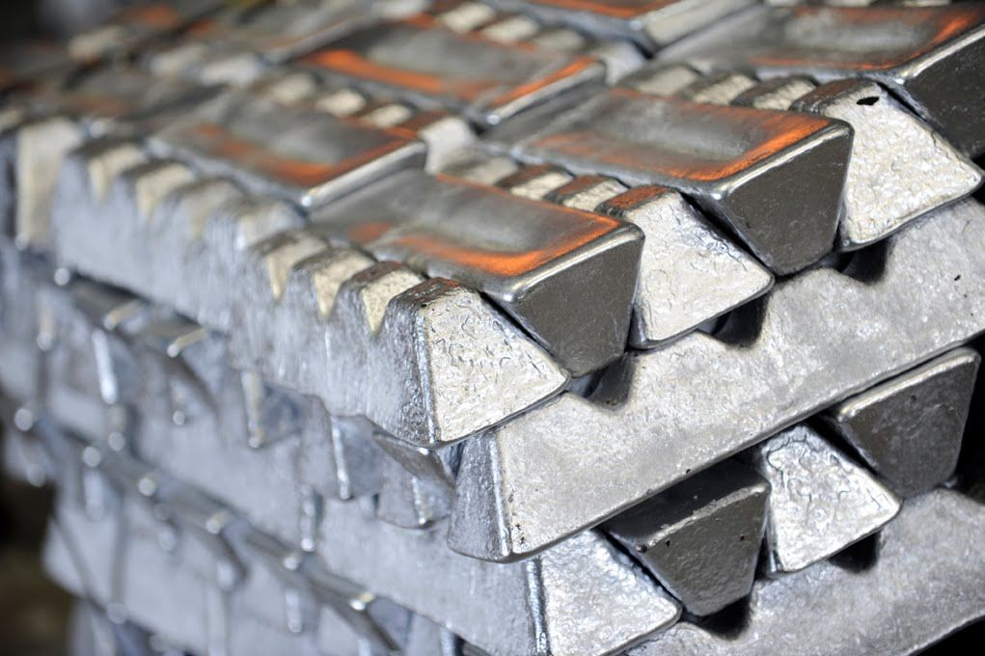

**Образец алюминиевых чушек**

В этой связи, единственным участником рынка реализациипервичного алюминия является АО «Казахстанский электролизный завод».

**6.** **РАСЧЕТ ОБЪЕМА ТОВАРНОГО РЫНКА**

**И ДОЛЕЙ СУБЪЕКТОВ РЫНКА**

Расчет проведен за 2019 год, за 2020 год, за 2021 год и за весь анализируемый период.

|  |  |  |  |
| --- | --- | --- | --- |
| **Расчет за 2019 год** | | | |
| Наименование субъекта рынка | Объем реализации, тонн | Доля, % | Общий объем, тонн |
| АО «Казахстанский электролизный завод» | Х | Х | Х |
| **Расчет за 2020 год** | | | |
| АО «Казахстанский электролизный завод» | Х | Х | Х |
| **Расчет за 2021 год** | | | |
| АО «Казахстанский электролизный завод» | Х | Х | Х |

**7. ОЦЕНКА СОСТОЯНИЯ КОНКУРЕНТНОЙ СРЕДЫ НА ТОВАРНОМ РЫНКЕ**

Для оценки состояния конкурентной среды были использованы коэффициент рыночной концентрации (далее – Коэффициент) и индекс рыночной концентрации (далее – Индекс) Герфиндаля-Гиршмана (HH).

В соответствии со значениями коэффициентов концентрации и индексов Герфиндаля – Гиршмана выделены следующие показатели по степени концентрации:

**За 2019 год:**

При уровне концентрации одного субъекта рынка (CR1):

70% < CR-1 (100%) = 100%; 2 000 < **10 000** = 10 000, рынок относится к **высококонцентрированному;**

**За 2020 год:**

При уровне концентрации одного субъекта рынка (CR1):

70% < CR-1 (100%) < 100%; 2 000 < **10 000** = 10 000, рынок относится к **высококонцентрированному;**

**За 2021 год:**

При уровне концентрации одного субъекта рынка (CR1):

70% < CR-1 (100%) = 100%; 2 000 < **10 000** = 10 000, рынок относится к **высококонцентрированному.**

**За анализируемый период:**

При уровне концентрации одного субъекта рынка (CR-1):

70% < CR-1 (100%) = 100%; 2 000 < **10 000** = 10 000, рынок относится к **высококонцентрированному.**

На основании изложенного рынок реализации первичного алюминия   
за исследуемый период **определен как высококонцентрированный рынок.**

**8. ОПРЕДЕЛЕНИЕ БАРЬЕРОВ ВХОДА НА ТОВАРНЫЙ РЫНОК**

В соответствии с Методикой процедура определения обстоятельств или действий, препятствующих или затрудняющих и ограничивающих субъектам рынка начало деятельности на товарном рынке, включает:

- выявление наличия (или отсутствия) барьеров входа на рассматриваемый товарный рынок;

- определение преодолимости выявленных барьеров входа на рассматриваемый товарный рынок.

К барьерам входа на рынок относятся экономические либо административные барьеры.

В ходе проведения анализа установлены следующие **экономические** барьеры:

Для производства первичного алюминия требуется боксит, его необходимо переработать в глинозем и доставить на алюминиевый завод. Согласно открытым источникам более **90%** мировых общих запасов бокситов[8] сосредоточено в **18** странах. Бокситовые месторождения приурочены к так называемым латеритным корам, образующимся в результате длительного выветривания алюмосиликатных пород в условиях жаркого влажного климата. В латеритных месторождениях сосредоточено **9/10 всех мировых бокситов**.

Наиболее крупными подтвержденными запасами бокситов обладают Гвинея (39 %), Бразилия (26 %), Австралия (24 %), Ямайка (14 %), Камерун (9 %), Мали (7 %). В них сосредоточено **65 %** мировых подтверждённых запасов бокситов. **Казахстан по запасам бокситов занимает 12 место** (365 млн. тонн или **не более 3%**)[9].

В этой связи крупнейшие мировые производители алюминия, как правило, **представляют собой вертикально-интегрированные холдинги**[10], **включающие в себя** **бокситовые рудники и глиноземные заводы**. Преимуществом вертикальной модели является - **самостоятельное обеспечение сырьем для непрерывного процесса производства алюминия.**

Таким образом, экономическим барьером для входа на рынок реализации первичного алюминия является **необходимость разработки и содержания собственного месторождения бокситов.**

Для электролиза алюминия требуется большое количество электроэнергии. Как правило в качестве источника используются **гидроэлектростанции** – они обладают достаточной мощностью и не имеют выбросов в атмосферу. Например, вРоссии **95%** алюминиевых мощностей обеспечены **гидрогенерацией**. Однако имеются прецеденты **угольной генерации** электрической энергии. К Китае на нее приходится **93%** производства алюминия. При этом в результате производства **1** тонны алюминия с использованием гидрогенерации в атмосферу выделяется чуть более **4** тонн углекислого газа, а при использовании угольной генерации – в пять раз   
больше – 21,6 тонны. **Это сказывается на конченых ставках платы за эмиссию в окружающую среду.**

В этой связи, наличие доступности дешевого, экологически чистого источника электрической энергии **также является экономическим барьером входа на товарный рынок.**

*Справочно: по состоянию на 2020 год АО «Казахстанский электролизный завод» занимал 15 место по потреблению электрической энергии в Республике Казахстан.[11]*

Наряду с этим, в результате опроса единственным участником рынка сообщено о следующих барьерах в осуществлении предпринимательской деятельности:

**- Проблемы с обеспечением пека каменноугольного**

Единственный производитель пека каменноугольного в Казахстане – АО «АрселорМиттал Темиртау» (далее - АМТ). В период с 2015 по 2018 год   
АМТ являлся единственным стратегическим поставщиком пека для АО «Казахстанский электролизный завод» (далее – АО «КЭЗ»), ввиду ухудшения качества продукции АМТ (увеличение содержания хинолина) АО «КЭЗ» вынужден был отказаться от приобретения частично в 2019 и 2020 годах, и полностью, начиная с 2021 года.

Начиная с 2021 года АО «КЭЗ» вынужден приобретать пек каменноугольный у российских производителей, поставка пека из КНР в Казахстан в настоящий момент невозможна ввиду отсутствия возможности осуществлять приемку жидких грузов II класса опасности (в том числе пека) станцией пограничного перехода Алашанькоу (Достык).

**В общемировом масштабе рынок пека является дефицитным,** ввиду высокого спроса со стороны иных производителей алюминия, анодов, электродной массы.

* **Проблемы с обеспечением кокса нефтяного прокаленного**

Учитывая качественные характеристики продукта, для частичного применения в производстве АО «КЭЗ» одобрена продукция ТОО «УПНК-ПВ».

В настоящее время АО «КЭЗ» имеет долгосрочный договор на поставку кокса нефтяного прокаленного, но отсутствие на рынке (РФ и РК) свободных объемов продукции в необходимом количестве, характеризует этот рынок дефицитным.

На основании изложенного, экономическими барьерами входа на товарный рынок реализации первичного алюминия являются

1) необходимость разработки и содержания собственного месторождения бокситов;

2) доступ к дешевому источнику электрической энергии;

3) дефицит на рынках пека каменного, прокаленного нефтяного кокса.

В соответствии с пунктом 49 Методики преодолимость барьеров входа на товарный рынок оценивается на основе сроков и величины затрат на преодоление таких барьеров.

Барьеры входа на рынок считаются преодолимыми, если затраты на преодоление барьеров входа на рассматриваемый товарный рынок экономически оправдываются доходами (преимуществами), которые получит (предполагает получить) субъект рынка, собирающийся войти на данный рынок.

Объем инвестиций на строительство АО «КЭЗ» составил **900** млн долларов в 2020 году[12] выручка компании сократилась на **0,51%** и составила **186,05** млрд тенге. Чистая прибыль сократилась на **36,8%,** до **19,1** млрд тенге **с 30,2 млрд.** Вместе с тем финансовые аналитики считают, что в конце 2022 года уровень мирового потребления алюминия увеличится **на 3,1%**, по сравнению **с 2,6%** согласно более раннему прогнозу. Следовательно, **это спровоцирует рост дефицита металла и повышение его стоимости.**

Таким образом, инвестиции в рынок первичного алюминия оправдываются доходами (преимуществами), которые получит субъект рынка, собирающийся войти на данный рынок. В этой связи, экономические барьеры **являются преодолимыми.**

**Административные барьеры:**

- к первичному алюминию установлены требования к качеству межгосударственным стандартом ГОСТ 11069-2001;

- экологические ограничения;

- наличие регуляторных нормативных правовых актов:

1. *Кодекс Республики Казахстан от 27 декабря 2017 года № 125-VI «О недрах и недропользовании».*
2. *Кодекс Республики Казахстан от 29 октября 2015 года № 375-V «Предпринимательский кодекс Республики Казахстан».*
3. *Закон Республики Казахстан «О трансфертном ценообразовании» от 5 июля 2008 года № 67-IV.*
4. *Постановление Правительства Республики Казахстан от 6 мая 2009 года № 638 «Об утверждении перечня биржевых товаров».*
5. *Постановление Правительства Республики Казахстан от 21 мая 2018 года № 282 «Об утверждении Правил отнесения месторождения (группы месторождений, части месторождения) твердых видов полезных ископаемых, за исключением общераспространенных, к категории низкорентабельных и налогообложения в части налога на добычу полезных ископаемых».*
6. *Приказ министра по инвестициям и развитию Республики Казахстан от 23 мая 2018 года № 366 «Об утверждении Правил подачи и рассмотрения заявлений на выдачу лицензий на добычу твердых полезных ископаемых».*
7. *Приказ министра по инвестициям и развитию Республики Казахстан от 11 мая 2018 года № 315 «Об утверждении Правил проведения аукциона и выдачи по его итогам лицензии на разведку или добычу твердых полезных ископаемых».*
8. *Приказ и.о. министра по инвестициям и развитию Республики Казахстан от 25 мая 2018 года № 392 «Об утверждении Правил представления недропользователями геологических отчетов и отчетов о добытых твердых полезных ископаемых, общераспространенных полезных ископаемых, а также отчета о добытых драгоценных металлах и драгоценных камнях».*
9. *Приказ министра по инвестициям и развитию Республики Казахстан от 24 мая 2018 года № 374 «Об утверждении Правил представления недропользователями отчетов при проведении операций по разведке и добыче твердых полезных ископаемых, добыче общераспространенных полезных ископаемых».*
10. *Приказ министра по инвестициям и развитию Республики Казахстан от 18 мая 2018 года № 346 «Об утверждении Правил мониторинга выполнения недропользователями обязательств по контракту (лицензии) на недропользование».*
11. *Постановление Правительства Республики Казахстан от 17 сентября 2018 года № 569 «Об утверждении перечня месторождений (группы месторождений, части месторождения) твердых видов полезных ископаемых, за исключением общераспространенных, отнесенных к категории низкорентабельных, и признании утратившими силу некоторых решений Правительства Республики Казахстан».*
12. *Приказ министра по инвестициям и развитию Республики Казахстан от 18 мая 2018 года № 350 «Об утверждении Правил представления недропользователями в уполномоченный орган по изучению недр данных о нормируемых потерях».*
13. *Приказ министра по инвестициям и развитию Республики Казахстан от 24 мая 2018 года № 371 «Об определении минимальной рейтинговой оценки для подтверждения наличия у заявителя финансовых возможностей, достаточных для проведения операций по разведке или добыче твердых полезных ископаемых».*
14. *Приказ министра по инвестициям и развитию Республики Казахстан от 21 мая 2018 года № 355 «Об утверждении Правил приобретения недропользователями и их подрядчиками товаров, работ и услуг, используемых при проведении операций по добыче твердых полезных ископаемых».*
15. *Приказ министра по инвестициям и развитию Республики Казахстан от 18 мая 2018 года № 351 «Об утверждении Инструкции по составлению плана горных работ».*

Наличие вышеуказанных административных барьеров обусловлено принятыми международными обязательствами Республики Казахстан в части технического регулирования и экологической политики, а также нормами действующего законодательства в сфере недропользования. Данные барьеры также являются преодолимыми.

**Иные ограничения:**

- присутствуют вертикально-интегрированные субъекты рынка.

**9. ОЦЕНКА ЦЕЛЕСООБРАЗНОСТИ ПРИСУТСТВИЯ ГОСУДАРСТВА НА ТОВАРНОМ РЫНКЕ**

Принимая во внимание, что в составе субъектов рынка отсутствуют юридические лица с участием государства в уставном капитале более 50%, проведение оценки целесообразности присутствия государства на товарном рынке не требуется.

**10. ВЫВОДЫ ПО АНАЛИЗУ РЫНКА**

1. **Общие положения**

Настоящий анализ проведен в целях определения состояния конкуренции на рынке реализации первичного алюминия, выявления субъектов рынка, занимающих доминирующее или монопольное положение, разработки комплекса мер, направленных на защиту и развитие конкуренции, предупреждение, ограничение и пресечение монополистической деятельности.

1. **Временной интервал исследования**

Анализируемым периодом определен 2019, 2020 и 2021 гг.

1. **Границы товарного рынка**

Границей товарного рынка определена территория Республики Казахстан.

1. **Состав субъектов рынка**

На рынке действует один субъект – АО «Казахстанский электролизный завод».

1. **Объем рынка и доли субъектов рынка**
2. **Уровень концентрации рынка**

За 2019, 2020, 2021 гг. и за анализируемый период рынок определен как высококонцентрированный.

1. **Барьеры входа на рынок**

В рамках анализа определены экономические и административные барьеры, создающие препятствия для входа на рынок новым участникам. Вместе с тем, данные барьеры **являются преодолимыми.**

1. **Оценка состояния конкурентной среды на товарном рынке**

Рынок первичной реализации первичного алюминия в границах республики Казахстан определен как высококонцентрированный, рынок с неразвитой конкуренцией.

1. **Рекомендации по развитию конкуренции на рассматриваемом рынке**

Производство алюминия в мире из года в год увеличивается вслед за непрерывно растущим спросом на этот металл. Так по данным International Aluminum Institute (IAI), по состоянию на сентябрь 2022 года мировой объем выпуска алюминия увеличился на **4,3%** по сравнению с тем же месяцем прошлого года.

Согласно Концепции развития геологической отрасли Республики Казахстан до 2030 года[13] перспективы развития минерально-сырьевой базы алюминиевой промышленности связываются **с небокситовыми видами высокоглиноземного сырья.** Практический интерес могут представлять широко развитые на территории республики нефелин-лейцитовые и нефелиновые породы, а также алунитовые вторичные кварциты. В России из них уже 15-20 лет получают алюминиевую продукцию.

С учетом ежегодно растущего спроса на первичный алюминий, принимая во внимание наличие дешевых источников электрической энергии, а также действующего механизма по стимулированию инвестиций Министерству индустрии и инфраструктурного развития предлагается проработать вопрос привлечения **прямых иностранных инвестиции** в проекты, предусматривающие создание вертикально интегрированных структур по производству первичного алюминия, **связанного с небокситовыми видами высокоглиноземного сырья.**

В случае реализации данной меры будет обеспечена **демонополизация внутреннего рынка**, повысится конкурентоспособность Республики Казахстан на мировом рынке алюминия.

Кроме того, в целях развития рынков обрабатывающей промышленности предлагается направить предложения в уполномоченный орган в части проработки дополнительных законодательным механизмов, направленных на обеспечение отечественных переработчиков первичным алюминием по справедливой цене.

**А. Тюлюбеков**

**Д. Мурзабекова**

**А. Алкеев**

1. Интернет-ресурс <https://pcmet.su/usefull/stati/item101756/> (6 сентября 2022 года).
2. Инернет-ресурс <https://w.wiki/4gi5>
3. Интернет-ресурс <https://inlnk.ru/AKPgdD>
4. Информация, представленная МИИР РК.
5. Предприятия входят в одну группу лиц.
6. Интернет-ресурс <https://cutt.ly/g0KtWBl>
7. Интернет-ресурс <https://www.erg.kz/ru/content/deyatel-nost/vidy-produkcii-predpriyatiy-gruppy> (9 ноября 2022 года)
8. Интернет-ресурс <https://w.wiki/68LZ>
9. Интернет-ресурс <https://www.gov.kz/memleket/entities/mti/press/news/details/146199?lang=ru>
10. Интернет-ресурс <https://aluminiumleader.ru/economics/how_aluminium_market_works/>
11. Интернет-ресурс <https://halykgm.kz/uploads/common/files/LUAr8SRM.pdf>
12. Интернет-ресурс <https://forbes.kz/ranking/object/958>
13. Постановление Правительства Республики Казахстан от 13 августа 2012 года № 1042